Desarrollo de un DataMart para optimizar la toma de decisiones estratégicas de marketing en la Distribuidora “Yvanna”

Bustamante Fernández, Evelyn Alejandra., Machaca Ramos, Erika Paola., Perales Barrios, Yosselin Vanessa y Zegarra Vidal, Santiago César.

{alejandrabustamantefernandez97, yolusher, yosselinvanessa130}@gmail.com y {santiagozegarr}@hotmail.com

Estudiantes de la Universidad Católica de Santa Maria.

Facultad de Ingenierias Fisicas y Formales Escuela Profesional de Ingeniería de Sistemas

Resumen—El documento propone la implementación de una solución para la toma de decisiones de marketing en base a los productos del almacén principal de la distribuidora con el objetivo de definir nuevas estrategias de marketing de la distribuidora.

Para esto se implementará un datamart para centralizar la información del almacén principal y sacar estadísticas de sus productos.

Abstract—The document proposes the implementation of a solution for the marketing decision making based on the products of the main store of the distributor with the objective of defining new strategies of marketing of the distributor.

For this a datamart will be implemented to centralize the information of the main warehouse and to obtain statistics of its products.

Palabras clave—Inteligencia de negocios, ferretería, almacén, productos, ventas, datamart

# INTRODUCCIÓN

La distribuidora “Yvanna” cuenta con 4 almacenes y 3 puntos de venta que no están interconectados.

Trabaja con un sistema de facturación que solo es utilizado para generar boletas y/o facturas.

El proceso que les toma más tiempo es el de actualizar los datos del stock de los productos con lo que cuentan en cada uno de sus almacenes después de las ventas del día en sus sucursales.

# INFORMACIÓN DEL CONTACTO

* 1. Nombre de la Empresa

Distribuidora “Yvanna” – Ferretería [1]

# RUC 20545916674[1]

* 1. Contacto

**Dueño de la empresa:** Sr. Roger Chan [1]

**Número telefónico:** 942880009 [1]

# Área

El área donde se desarrollará el trabajo es el área de ALMACÉN de una Ferretería

# ORGANIGRAMA

A continuación, se presenta el organigrama, como se aprecia en la figura 1.

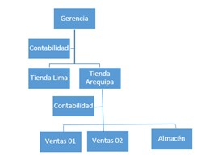

Fig 1: Organigrama de la Distribuidora Yvanna S.A.C

# PROBLEMÁTICA

La Distribuidora “Yvanna” cuenta con un sistema de facturación que solo es utilizado para la generación de boletas y/o facturas, pero no actualiza la data de los almacenes.

Por tanto, al finalizar el día, realizan una cuenta manual de la cantidad de productos vendidos independientemente del sistema de facturación. Realizando así la actualización de los datos en almacenes en forma manual en hojas de Excel.

La distribuidora no cuenta con estadísticas que le ayuden a definir qué productos son más comercializados y cuáles no, por tanto, no cuentan con una estrategia de marketing para el éxito de la distribuidora.

# JUSTIFICACIÓN

Se decidió desarrollar el trabajo en el área de almacén ya que el sistema de esta área de la empresa no cuenta con una conexión con el sistema del área de ventas.

Debido a la falta de conexión entre los sistemas de los almacenes y un repositorio de datos donde se concentre toda la data generada, se desarrollará un DataMart para centralizar la información del almacén con el objetivo de definir nuevas estrategias de marketing. Se quiere analizar tanto las ventas en la tienda principal, así como los gastos para poder identificar y priorizar aquellos productos que tengan un mayor potencial y rentabilidad, seleccionar al público al que se va a dirigir, definir el posicionamiento de marca que se quiere conseguir en la mente de los clientes y trabajar de forma estratégica los productos el precio, la distribución y comunicación en la empresa.

# DESCRIPCIÓN DE LAS FUENTES DE DATOS A UTILIZAR

1. Caja diaria:

La caja diaria contiene los datos de los clientes con el RUC y razón social, las cajas con las que dan crédito, los clientes que tienen un crédito con la constructora, las cuentas por cobrar. Es de donde obtendremos los datos más importantes para clientes, promociones realizadas, y las ventas.

# Precios 2017:

El listado de los precios, son por productos de los

que tenemos los datos de los productos y los precios correspondientes, estos datos cambian cada año es por ello que los separan por años, los códigos de las marcas mantienen el orden de los productos que ellos adquieren y o que surten a diferentes comerciantes del rubro.

# Productos:

El manejo de los productos se dividen en diferentes documentos, cada uno por producto, con el stock, la fecha de ingreso y los documentos de los pedidos, como se ve en la Figura 2. Estos datos son necesarios para ver el flujo de salida de los productos

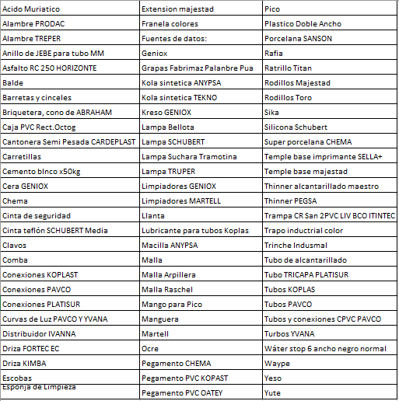

Fig 2: Artículos que ofrece la distribuidora. [2]

# DISEÑO DEL ETL

La Distribuidora “Yvanna” posee problemas al manejar los inventarios de sus productos, debido a que no poseen una conexión entre los inventarios de los almacenes con los inventarios de ferreterías, por lo que no se sabe si el inventario de un lado está actualizado con el anterior.

Se procedió a diseñar un modelo dimensional que posea los datos necesarios para los informes de la ferretería. Para ello se estudiaron las fuentes de datos proporcionadas por la empresa y en base a ellos se hizo el siguiente diseño del etl como se muestra en la siguiente figura 3

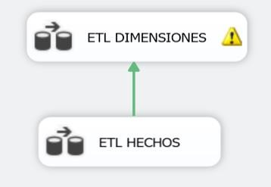

Fig 3: ETL general de la distribuidora

# IMPLEMENTACIÓN DEL ETL ETL DIMENSIONES:

* Se realizó el proceso de ordenar de manera ascendente por los campos de id y en el caso de la tabla producto, está ordenado por id,cantidad y stock.
* Se muestra la unión de las columnas en este caso las primary keys de las tablas de dimensiones, mostrando en la tabla de hechos estas columna como foreing.

ETL PRODUCTOS, que se puede apreciar en la figura 5.

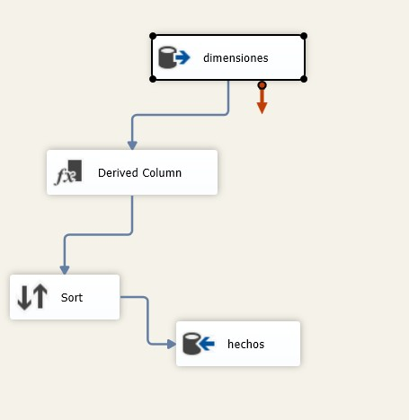

figura 4.

ETL DIMENSIONES que se hace referencia a la

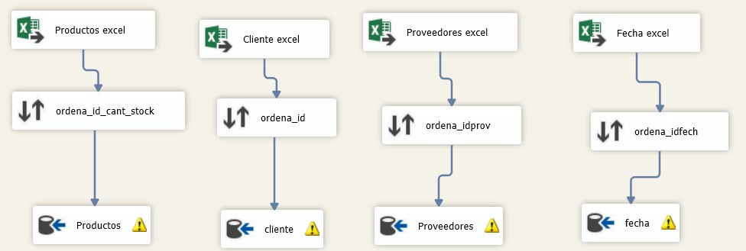

Fig 4: ETL de Dimensiones de la distribuidora

# ETL HECHOS:

Fig 6: ETL de HECHOS

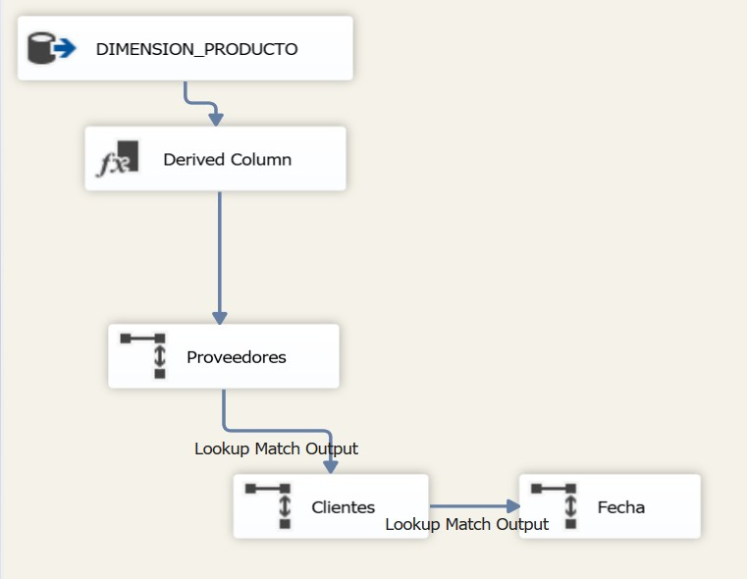

# JUSTIFICACIÓN SQL SERVER DATA TOOLS

SQL Server Data Tools (SSDT) es la herramienta de Microsoft Visual Studio para el desarrollo de soluciones.de inteligencia empresarial.[3] SSDT tiene como característica un diseñador de informes y se puede abrir, modificar, obtener una vista previa, guardar e implementar informes de Reporting Services. Los reportes se pueden realizar desde la mismas hojas de cálculo que la distribuidora maneja.[4]

Debido a la fácil implementación de transformaciones y la intuitividad que se poseen en SSDT, nos permite diseñar el ETL rápidamente y encontrar fácilmente cual es el siguiente paso en la secuencia de transformaciones que se necesita para transformar toda la data que uno requiere.

# DATA WAREHOUSE

Basado en la información recolectada se realizó el modelo dimensional como se aprecia en la figura 7.

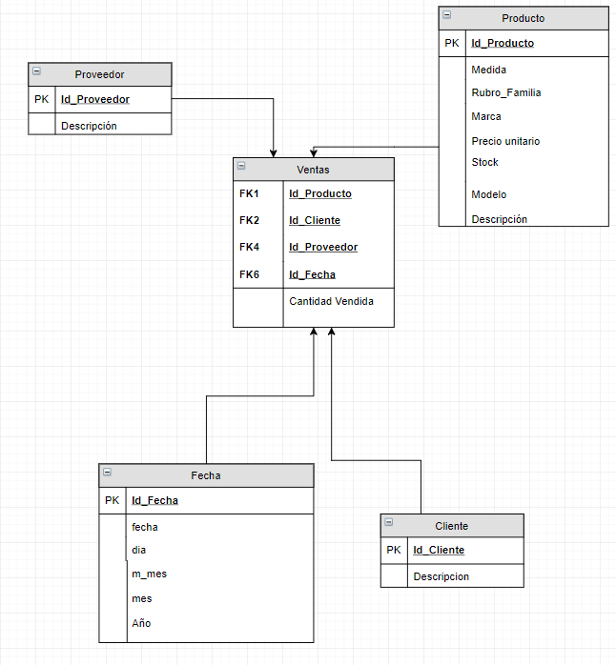

Fig 7: Diseño del Data Warehouse (Modelo Estrella)

## A. Diseño del Data WareHouse

* **Definir el problema:**

- **Seleccionar el proceso de negocio:**

El dueño de la distribuidora “Yvanna” desea tener información precisa sobre los productos, es decir, como se venden, en cuantas cantidades, cuales se venden menos y cuales se venden más. Para que de esta manera se puedan definir las estrategias de marketing adecuadas para obtener más beneficios para la distribuidora y mejorar el servicio a los clientes, ofreciéndoles buenos productos a buenos precios y mejores ofertas en relación a la competencia.

A su vez, desea saber quienes son sus clientes potenciales, que proveedor es más conveniente para la empresa o de qué proveedor se venden más los productos, y que tipo de documento es el que más se utiliza en las ventas realizadas.

## Declarar granularidad:

La distribuidora solicito un reporte semanal, pero para un mejor manejo y flexibilidad de los datos, trabajaremos DIARIAMENTE. Siendo la granularidad la siguiente:

*Ventas diarias por producto de un proveedor y para un cliente.*

## Definir las dimensiones:

El datawarehouse de la distribuidora Yvanna tiene las siguientes dimensiones:

* + Fecha: Tiene como primary key a

“id_fecha” y a los siguientes atributos:

* + - Día
    - Mes
    - Año
  + Proveedor: Tiene como primary key a “id_proveedor” y el siguiente atributo:
    - Nombre
  + Pago: Tiene como primary key a “id_pago” y a los siguientes atributos:
    - Descripción
      * Tipo_Pago
* Cliente: Tiene como primary key a “id_cliente” y a los siguientes atributos:
  + Tipo_Cliente
  + Descripción
* Documento: Tiene como primary key a “id_documento” y a los siguientes atributos:
  + Descripción
  + Tipo_documento
  + Tipo_Operación
* Producto: Tiene como primary key a “id_producto” y a los siguientes atributos:
  + Descripción
  + Rubro_Familia
  + Marca
  + Stock
  + Modelo
  + Medida.

## Identificar hechos numéricos:

* Hechos aditivos:
  + Cantidad Vendida.
  + Monto de Venta.
* Hechos no aditivos:
  + Precio Unitario del artículo.

## - Tabla de Hechos:

La tabla de hechos es “Venta” y contiene lo siguiente , como se puede apreciar en la imagen 8:

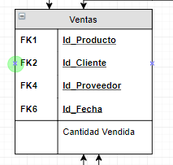

Fig 8:Tabla de hechos del datawarehouse de la distribuidora “Yvanna”.

B. Desarrollo del DW.

# JUSTIFICACIÓN DE LA HERRAMIENTA SQL SERVER COMO GESTOR DE BASE DE DATOS

SQL SERVER es un motor de base de datos, que es compatible y puede soportar ser compatible con todo, a la vez estamos utilizando el SQL Server Data Tools que es complemento para SQL SERVER 2012, una de las principales razones para utilizar este gestor de Base de datos es la opción a realizar reportes, interacción de las tablas unas con otras.

# XI. CONCLUSIONES

Al concluir el presente trabajo se proporcionará un datamart para facilitarle a la distribuidora la toma de decisiones estratégicas correctas sobre un grupo de productos, servicios o marcas y de esta forma se podrá priorizar la inversión de recursos dependiendo de las estadísticas que se obtengan. Y que la empresa pueda empezar a trabajar en estrategias de marketing en base a los resultados mediante los reportes de los productos.

# REFERENCIAS

[1]"Entrevista al dueño de la empresa", Calle Lambayeque con Av. Lima, 2017.

[2]”Productos Yvanna”. Arequipa: Distribuidora Yvanna, 2017, pp. 1-2.

[3]"Reporting Services en SQL Server Data Tools (SSDT)", Docs.microsoft.com, 2017. [Online]. Available: https://docs.microsoft.com/es- es/sql/reporting-services/tools/reporting-services- in-sql-server-data-tools-ssdt. [Accessed: 17- Sep- 2017].

[4] “Introducing SQL Server Data Tools”, Andrew Brust & Leonard G.Lobel, 2012

1. ANEXOS
   1. Carta de autorización, Distribuidora “Yvanna”.

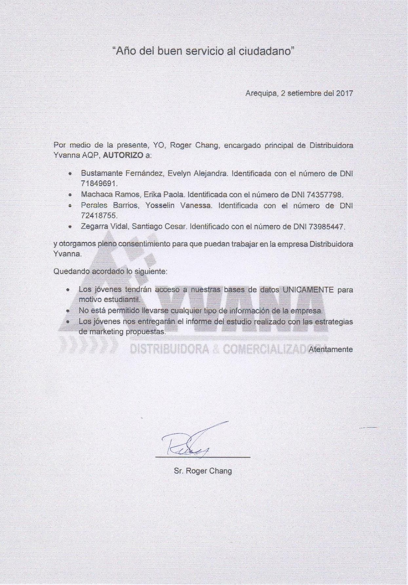

Anexo 1. Carta de la empresa